Террасная доска BRUGGAN MULTICOLOR
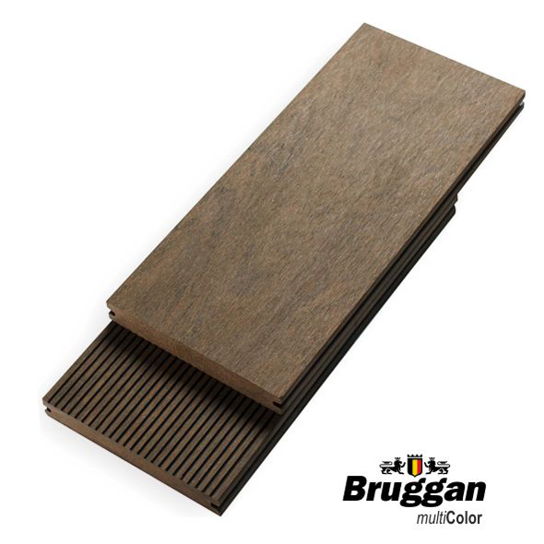
Террасная доска Bruggan Multicolor – это строительный материал премиум — класса, который используется при отделке архитектурных объектов. Она обладает не только высоким качеством и длительным сроком службы, но и отличными декоративными и эксплуатационными свойствами, которые существенно превосходят аналогичные характеристики самых дорогих пород древесины. Стоит отметить, что террасная доска bruggan multicolor из ДПК продаётся по цене, доступной массовому потребителю.
Древесный полимерный композит является основой этого строительного материала. Этим обусловлен высокий уровень устойчивости террасной доски к деформации, гниению и шелушению. Входящий в её состав полимер существенно увеличивает показатели гибкости и водонепроницаемости основного компонента этого материала — древесины.
Благодаря цветовому разнообразию, террасная доска Bruggan Multicolor, позволяет воплотить в жизнь любые фантазии дизайнера при оформлении интерьера дома или офиса. Обычно используется для террас класса «люкс»: частные дома, гостиницы и террасы на «имиджевых» объектах.

Основные преимущества террасной доски Bruggan Multicolor
- Нестираемая текстура дерева. Рисунок дерева нанесен на всю толщину материала, благодаря чему для обновления внешнего вида или удаления возможных мелких повреждений террасы, такую доску можно шлифовать. При этом абсолютно не нарушается фактура древесины.
- Полнотелая структура доски. Bruggan Multicolor идеально подходит для радиусной подрезки любой сложности и не нуждается в обязательном торцевании краев доски заглушками, уголками или плинтусом.
- Простота монтажа. Для формирования террасного покрытия их ДПК не требуется специальное оборудование. Достаточно иметь под рукой обычный набор инструментов для деревообработки.
- Климатическая устойчивость. По сравнению с деревянными покрытиями, террасная доска их ДПК, готова встретить любые погодные сюрпризы, от постоянных перепадов температур, до февральских морозов присущих климату Украины.
- Легкость в эксплуатации. ДПК не требует специального ухода. И для того, чтобы привести покрытие в норму, достаточно использовать обычные моющие средства.
- Массажный эффект. Приятное для контакта с кожей покрытие обладает идеально гладкой и ровной поверхностью. Поэтому, её владельцу не нужно бояться ходить босиком.
Цветовая палитра
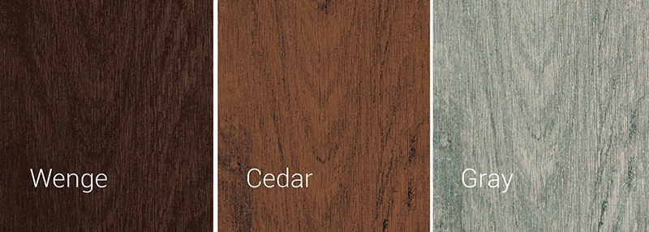

Террасная доска Bruggan Multicolor из ДПК имеет полнотелую структуру, при которой материал равномерно распределён по всему объёму. Это свойство определяет её устойчивость к механическим воздействиям. Фактура ДПК приближена к натуральному дереву, а рисунок не стирается на протяжении всего срока эксплуатации.
Применение Bruggan Multicolor
- Обустройство территорий вокруг бассейнов.
- Строительство открытых террас.
- Возведение летних площадок кафе, гостиниц, ресторанов и развлекательных центров.
- Постройка лестниц.
Использование террасной доски Bruggan Multicolor позволяет добиться потрясающих результатов в сфере архитектурного и ландшафтного дизайна.
С террасной доски Bruggan multicolor можно убрать пятна с помощью шлифовки.
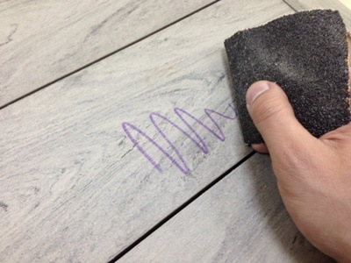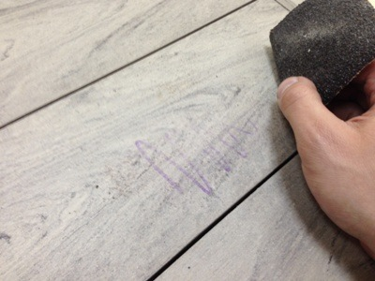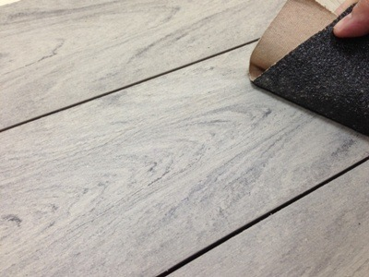

Комплектация
